**Государственное бюджетное общеобразовательное учреждение города Москвы "Школа № 1564 имени Героя Советского Союза А. П. Белобородова"**

**Отчет по лабораторной работе №**

по дисциплине «Программирование»

Выполнил: ученик 11Б класса

Проверила:

Изотова Анастасия Андреевна

Москва

2022

**Задание**

База данных

- решить вопрос с удвоением вывода;

- наполнить базу данных своими данными на свободную тему, размер 10х10;

- расширить программу 2 функционалами

**Код программы**

import sqlite3

import sys

import random

def r_number():

  return random.randint(100000, 10000000)

conn1 = sqlite3.connect("databasee2.db")

cursor1 = conn1.cursor()

# названия колонок

cursor1.execute(""" CREATE TABLE IF NOT EXISTS albums (

ID INTEGER,

Name_column TEXT,

Sales INTEGER,

Profit INTEGER,

Number_of_products INTEGER,

Amount INTEGER,

Expenses INTEGER,

Days INTEGER,

Years INTEGER,

Money INTEGER

)""")

conn1.commit() # сохранение таблицы

#очистка таблицы

cursor1.execute("DELETE FROM albums")

conn1.commit()

#заполнение таблицы

albums = [('1', 'Кол-во продукции в год            ', 1000000, r_number(), 300000, 1500000, r_number(), 2000100, r_number(), 400000),

          ('2', 'Продажи                           ', r_number(), r_number(), 2500000, r_number(), 678000, r_number(), 135000, 746352),

          ('3', 'Прибыль                    ', r_number(), 4000000, r_number(), 1500685, 275318, 8573954, 345000, 290485),

          ('4', 'Затраты                      ', 2000000, 470000, 854736, 125839, 586749, 1000650, 532968, 2456000),

          ('5', 'Стоимость продукта                ', 500, 200, 1250, 328, 55, 778, 841, 1000),

          ('6', 'Количество  ', 50000, 157984, 312900, 1503958, 125368, 200578, 700111, 238005),

          ('7', 'Затраты на технику', 261999, 6000000, 1076593, 10000, 999345, 825937, 665938, 3000488),

          ('8', 'Продажи в день              ', 12645, 32421, 53142, 35261, 24124, 21213, 23411, 43241),

          ('9', 'Продажи за год      ', r_number(), r_number(), 798234, 232785, r_number(), 127387, 989547, 573829),

          ('10', 'Кол-во денег    ', r_number(), 7600589, 248746, r_number(), 1300000, r_number(), 842018, 324768)]

cursor1.executemany("INSERT INTO albums VALUES (?, ?, ?, ?, ?, ?, ?, ?, ?, ?)", albums)

conn1.commit()

conn1.close()

def menu():

    print('1. Вывести таблицу')

    print('2. Добавить строку')

    print('3. Удалить строку')

    a = input('>>')

    if a == '1':

        scroll()

    elif a == '2':

        add(0)

    elif a == '3':

        delete(0)

def scroll():

    conn = sqlite3.connect("databasee2.db")

    cursor = conn.cursor()

    sql = 'select * from albums'

    print('ID | Name_column | Sales | Profit | Number_of_products | Amount | Expenses | Days | Years | Money')

    for item in cursor.execute(sql).fetchall():

        print(item)

    print(' ')

    conn.close()

def add(id):

    record = (id, 'Количество техники', 500, 200, 1200, 135, 100, 20000, 43768, 217)

    conn = sqlite3.connect("databasee2.db")

    cursor = conn.cursor()

    cursor.execute("INSERT INTO albums VALUES (?, ?, ?, ?, ?, ?, ?, ?, ?, ?)", record)

    conn.commit()

    conn.close()

    print('Record with ID=', id, ' is added')

def delete(id):

    conn = sqlite3.connect("databasee2.db")

    cursor = conn.cursor()

    cursor.execute("DELETE FROM albums WHERE id = ?", (id, ))

    conn.commit()

    conn.close()

    print('ID=', id, ' is deleted')

menu()

menu()

menu()

menu()

menu()

**Реализация**

Рассмотрим код программы. Сначала я импортировал библиотеки для языка SQL и рандом. Потом в функции **r_number()** заполняю рандомными числами. Вызываю базу данных **databasee2.db,** присваиваю название колонкам. Командой conn1.commit() сохраняю таблицу. Командой cursor1.execute("DELETE FROM albums") очищаю таблицу. В переменную **albums** создаю всю базу данных размером 10 на 10. Сохраняю и закрываю базу данных. В функции **menu()** создаю «панель» для управления данными. В функции **scroll()** печатаются данные и названия столбцов. В функции **add(id)** добавляем строку к имеющейся таблице. В функции **delete(id)** удаляем эту строку из таблицы. Вызываем функцию **menu()** для взаимодействия с данными.

**Результат работы программы**

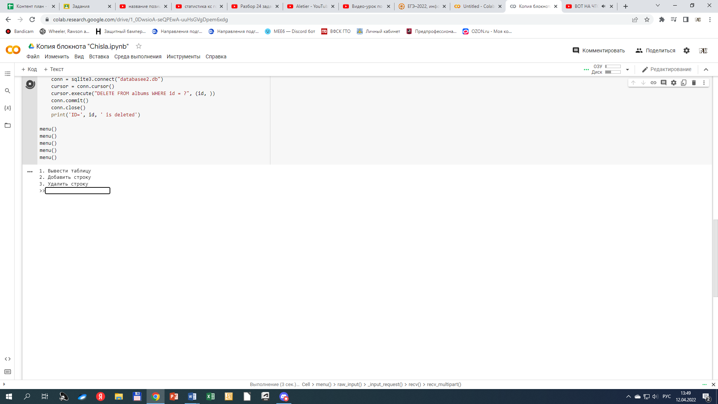

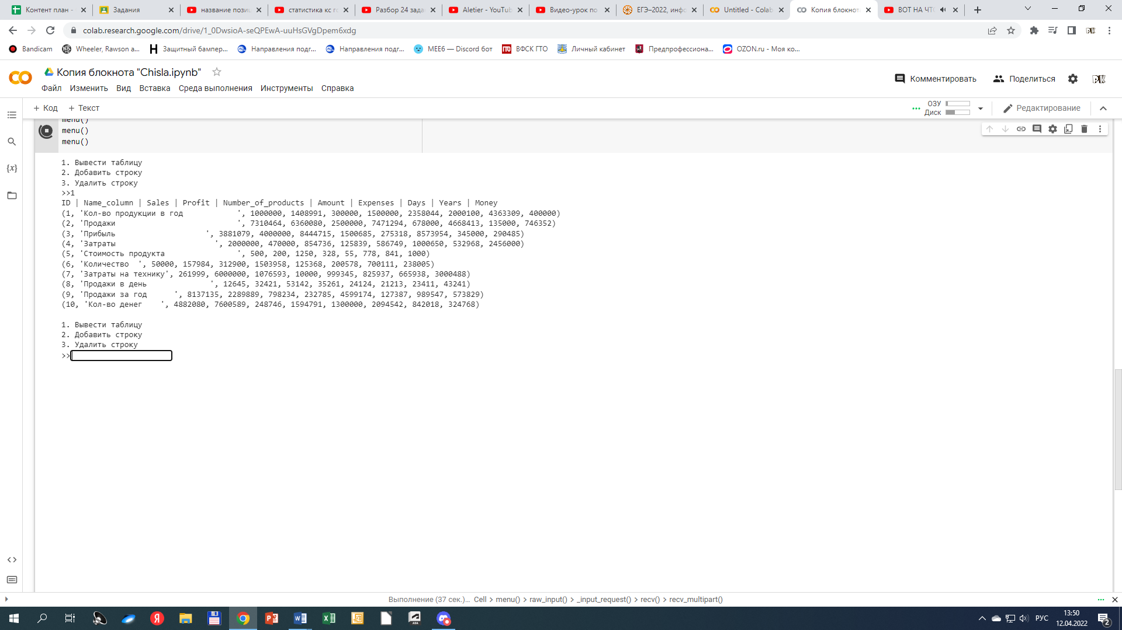

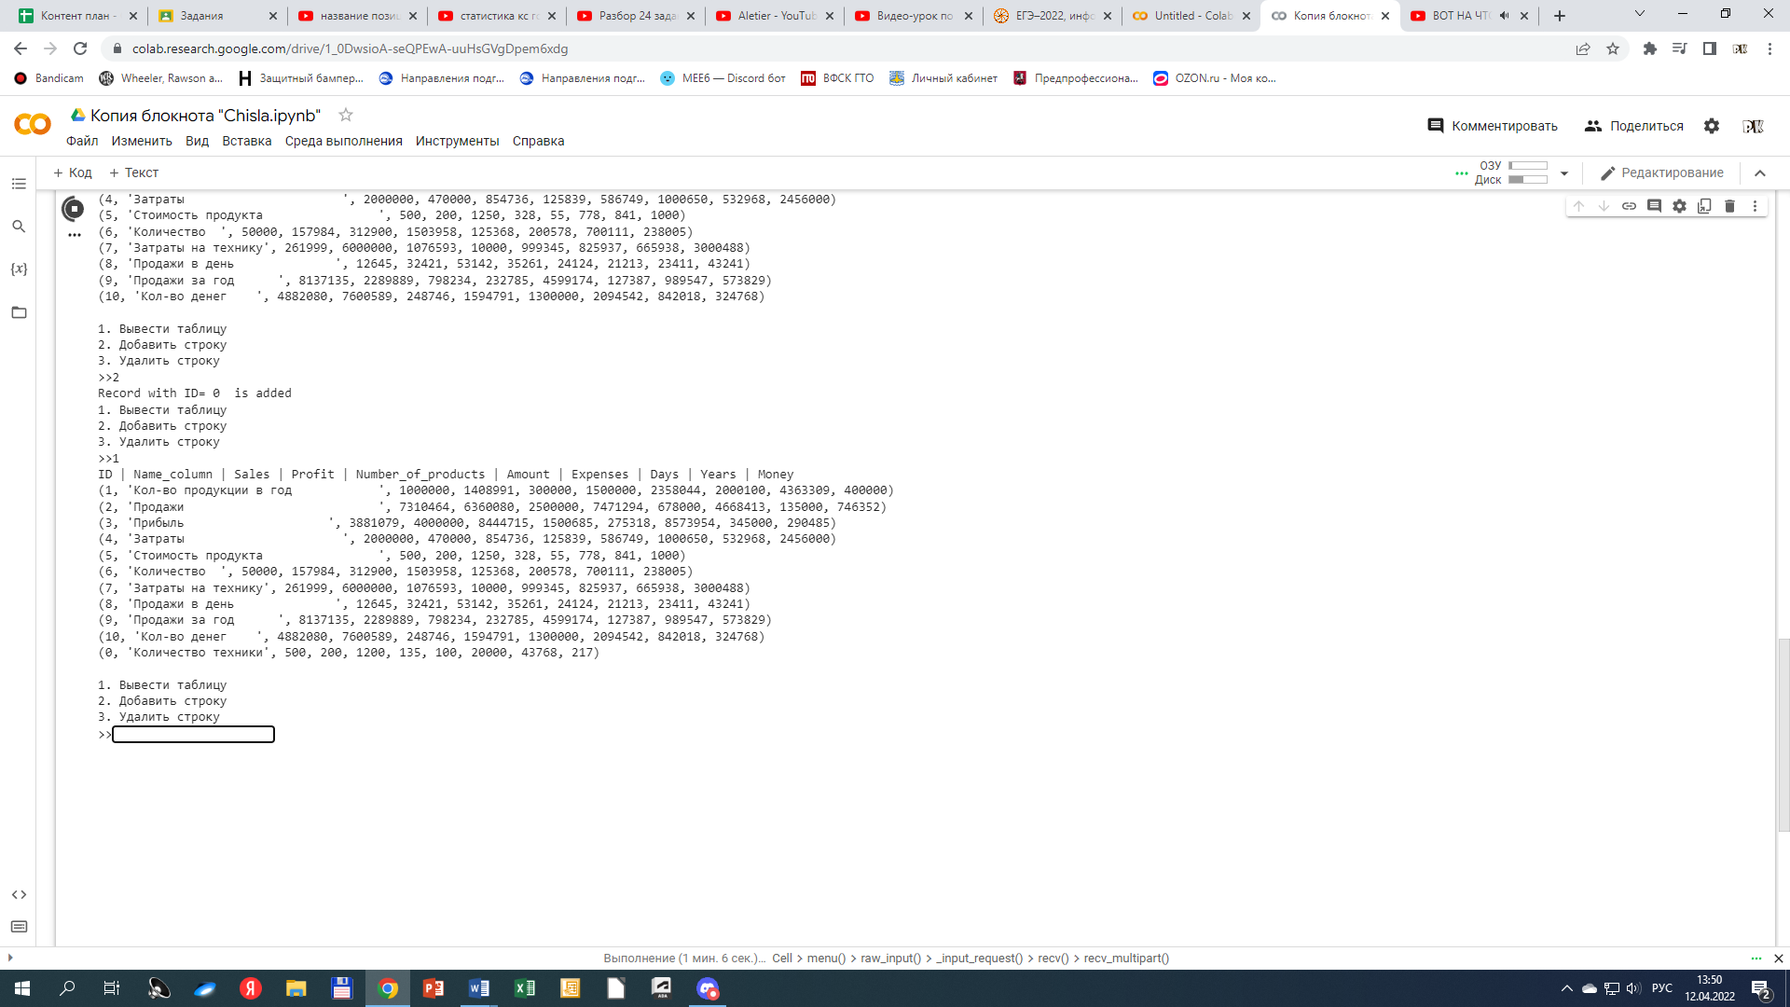

**Вывод**

Во время написания программы я ближе познакомился с библиотеками, связанными с языком SQL. Узнал из них новые функции, методы.